**=**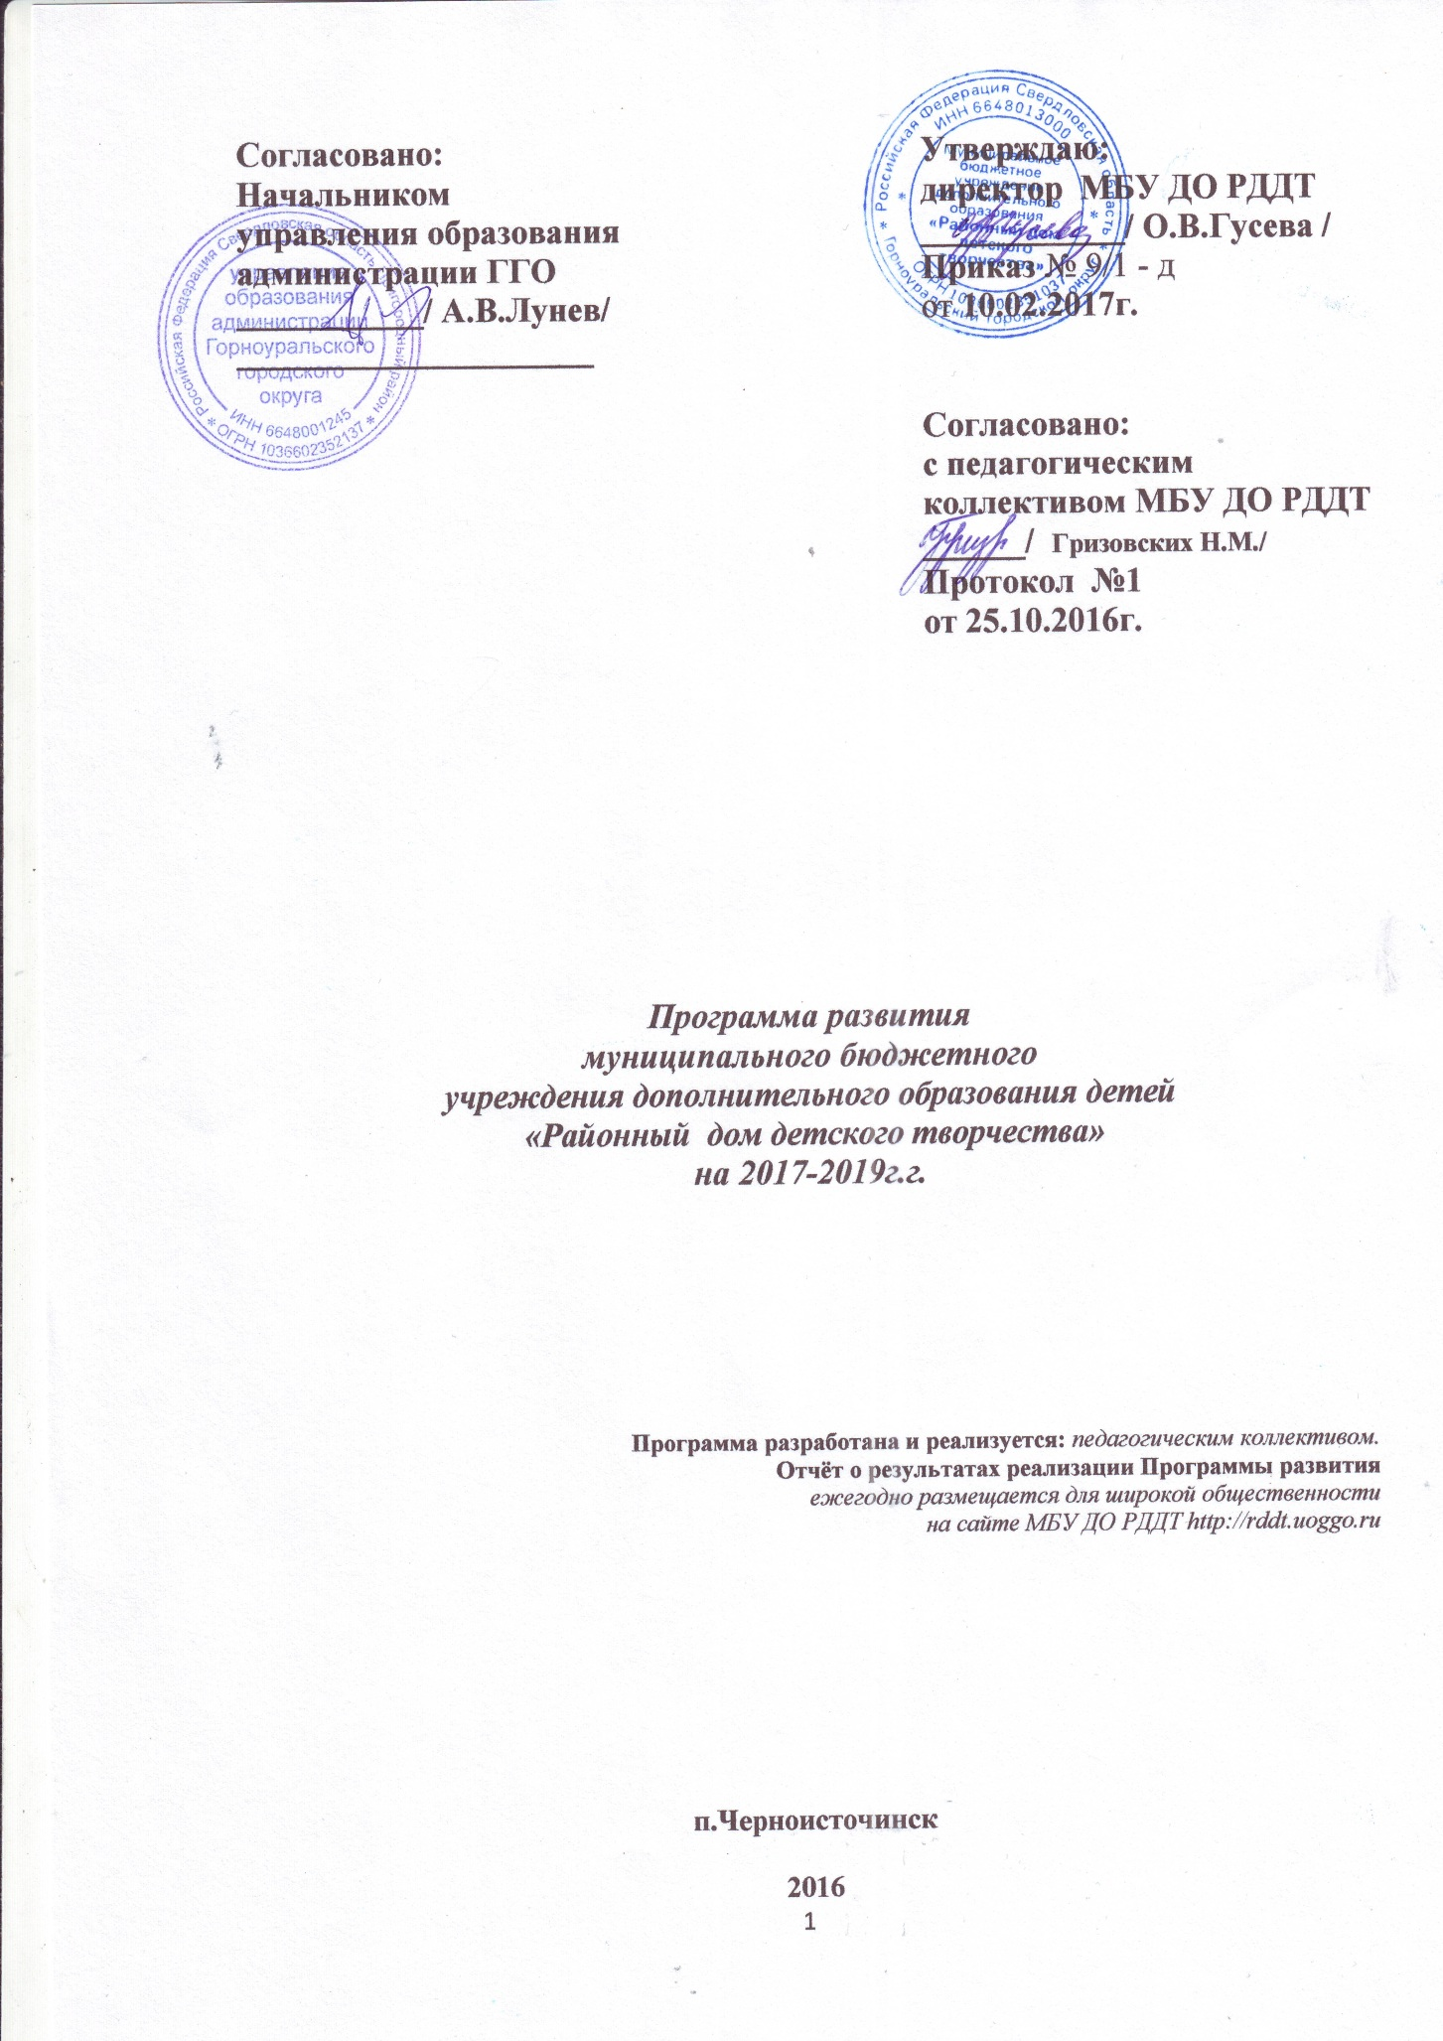

**Содержание**

Паспорт программы………………………………………………………….….3

Актуальность программы Развития …………………………………………....5

.

Характеристика текущего состояния МБУ ДО РДДТ…………………………8

Концептуальная модель развития МБУ ДО РДДТ…………………………..13

Основные направления стратегических изменений МБУ ДО РДДТ……….18

Предполагаемые результаты……………………………………………….…..19

Механизм реализации Программы развития…………………………………21

Приложение 1

Приложение 2

**ПАСПОРТ ПРОГРАММЫРАЗВИТИЯ**

|  |  |
| --- | --- |
| Полное наименование Программы | Программа развития Муниципального бюджетного учреждения дополнительного образования «Районный дом детского творчества» (кратко – МБУ ДО РДДТ) |
| Ответственные исполнители | Директор МБУ ДО РДДТ -  Ольга Валерьевна Гусева  Заместитель директора -  Татьяна Владимировна Черемных  Ведущий бухгалтер -  Елена Владимировна Белых |
| Участники программы | Администрация МБУ ДО РДДТ, педагогические работники и иные участники образовательных отношений |
| Этапы и сроки реализации Программы | Программа реализуется в 2017 – 2019 годах в три этапа:  I этап – 2017 год – проектно- организационный;  II этап – 2018 год – внедрение программы развития;  III этап – 2019 год – рефлексивно – обобщающий. |
| Цель программы | Создание условий, способствующих повышению качества дополнительного образования, обеспечивающего развитие личности с учетом ее индивидуальных способностей, потребностей, ценностных ориентаций и мотивов, личности готовой к созидательной деятельности. |
| Задачи Программы | 1.Создание условий для устойчивого развития системы воспитания и дополнительного образования детей, обеспечение современного качества, доступности, эффективной организации их занятости в свободное от учебы время;  2.Обеспечить доступность и равные возможности получения обучающимися дополнительного образования;  3.Создать механизм мотивации педагогов к повышению качества работы и непрерывному профессиональному развитию.  4.Обеспечить образовательный процесс высококвалифицированными кадрами.  5.Создать систему поддержки и развития научно-технического творчества обучающихся в условиях инновационной развивающейся образовательной среды.  6**.**Расширить материально-техническую базу, обеспечивающую личностное развитие ребёнка, формирование духовных и культурных ценностей у детей. |
| Основные направления | * Обеспечение соответствия материально-технической базы учреждения современному состоянию. * Методическая поддержка творческой активности педагогов, участников конкурсов различной направленности. * Поддержка и развитие научно-технического творчества обучающихся инновационной развивающейся среде. * Участие в комплексе мероприятий научно - технической направленности * Методическое сопровождение педагогов дополнительного образования, педагогов ОУ ГГО по работе с одаренными детьми.   Планирование потребности в кадрах, подготовки и повышении квалификации, улучшение условий труда. |
| Ожидаемые результаты реализации Программы | 1. Создание условий для устойчивого развития системы воспитания и дополнительного образования детей, обеспечение современного качества, доступности, эффективной организации их занятости в свободное от учебы время; 2. Повышение профессиональной компетентности педагогов 3. Обеспечение соответствия материально-технической базы творческих объединений учреждения современному состоянию научно-технического прогресса 4. Создание механизмов межведомственного взаимодействия исполнителей программы 5. Совершенствование системы методической работы по изучению и обобщению перспективного педагогического опыта |
| Адрес размещения Программы | http://rddt.uoggo.ru |

**Актуальность Программы развития МБУ ДО РДДТ**

Данный документ является стратегическим управленческим планом, определяющим цель и приоритетные направления деятельности Муниципального бюджетного учреждения дополнительного образования «Районный дом детского творчества» (далее МБУ ДО РДДТ)

Происходящие социально-экономические изменения обусловили необходимость разработки программы развития МБУ ДО РДДТ в Горноуральском городском округе (далее ГГО) до 2019 года.

Правовыми основами деятельности существующей сферы дополнительного образования детей являются:

* Конвенция о правах ребенка (одобрена Генеральной Ассамблеей ООН 20.11.1989) (вступила в силу для СССР 15.09.1990)
* Федеральный закон «Об образовании в Российской Федерации» от 29.12.2012г. №273 ФЗ (изм. от 03.07.2016г.)
* Федеральный закон «Об основных гарантиях прав ребёнка в Российской Федерации» от 24.06.1998г №124 ФЗ
* Федеральный закон от 04.05.2011 № 99-ФЗ «О лицензировании отдельных видов деятельности»
* Указ Президента Российской Федерации от 7 мая 2012 г. № 599 «О мерах по реализации государственной политики в области образования и науки»
* Постановление Правительства РФ от 17.11.2015 N 1239 «Об утверждении Правил выявления детей, проявивших выдающиеся способности, сопровождения и мониторинга их дальнейшего развития»
* Постановление Правительства Российской Федерации от 15 апреля 2014 года № 295 «Об утверждении государственной программы Российской Федерации «Развитие образования» на 2013 - 2020 годы»
* Государственная программа Российской Федерации «Развитие образования» на 2013 - 2020 годы, утв. Постановлением Правительства Российской Федерации от 15.04.2014 N 295
* Постановление Правительства РФ от 15.08.2013 N 706 "Об утверждении Правил оказания платных образовательных услуг»
* Указ Президента Российской Федерации от 7 мая 2012 года N 599 «О мерах по реализации государственной политики в области образования и науки»
* Стратегия развития воспитания в Российской Федерации на период до 2025 года (утверждена распоряжением Правительства Российской Федерации от 29 мая 2015 г. № 996-р)
* Национальная стратегия действий в интересах детей на 2012-2017 годы, утвержденная Указом Президента РФ от 1 июня 2012 г. № 761
* Стратегия развития информационного общества в Российской Федерации» (утв. Президентом РФ 07.02.2008 N Пр-212)
* Постановление Правительства Российской Федерации от 10 июля 2013 г. № 582 «Об утверждении Правил размещения на официальном сайте образовательной организации в информационно-телекоммуникационной сети «Интернет» и обновления информации об образовательной организации»
* Концепция государственной семейной политик в РФ на период до т2025 года, утв. Распоряжением Правительства РФ от 25.08.2014г. №1618-р
* Программа поэтапного совершенствования системы оплаты труда в государственных (муниципальных) учреждениях на 2012-2018 годы, утв. Распоряжением Правительства РФ от 26.11.2012г. №2190-р.
* Национальная доктрина образования в Российской Федерации до 2025 года
* Постановление Правительства РФ от 05.08.2013 N 662 "Об осуществлении мониторинга системы образования"
* Приказ Минобрнауки России от 14 июня 2013 г. №462 «Об утверждении порядка проведения самообследования образовательной организации»
* Приказ Минобрнауки России от 09.01.2014 № 2 «Об утверждении Порядка применения организациями, осуществляющими образовательную деятельность, электронного обучения, дистанционных образовательных технологий при реализации образовательных программ»
* Приказ Министерства образования и науки Российской Федерации от 05 декабря 2014 года № 1547 «Об утверждении показателей, характеризующих общие критерии оценки качества образовательной деятельности организаций, осуществляющих образовательную деятельность», зарегистрировано в Минюсте России 02.02.2015 № 35837
* Постановлением Главного государственного санитарного врача РФ от 04.07.2014 № 41 «Об утверждении СанПиН 2.4.4.3172-14 «Санитарно-эпидемиологические требования к устройству, содержанию и организации режима работы образовательных организаций дополнительного образования детей»
* Письмо Министерства общего и профессионального образования Свердловской области от 02.12.2015 № 02-01-82/10468 « О направлении методических рекомендаций по проектированию дополнительных общеразвивающих программ»)
* Приказ Министерства образования и науки РФ от 29.08.2013 №1008 «Об утверждении порядка организации и осуществления образовательной деятельности по дополнительным общеобразовательным программам»
* Порядок организации и осуществления образовательной деятельности по дополнительным общеобразовательным программам, утв. приказом Минобрнауки России от 29.08.2013г. №1006
* Концепция развития дополнительного образования детей (утверждена распоряжением Правительства Российской Федерации от 4 сентября 2014 г. № 1726-р)
* Муниципальная программа «Развитие системы образования в ГГО на 2015-2018 годы»
* Управление образованием администрации ГГО Приказ №104/1 от 15.04.2016г. «Об утверждении плана мероприятий управления образования администрации ГГО на 2015-2017 годы по реализации «Комплексной программы действий в интересах детей на 2013-2017 годы в ГГО»
* Иные правовые локальные акты управления образования администрации Горноуральского городского округа.
* Устав МБУ ДО РДДТ

Сфера дополнительного образования создает особенные возможности для развития образования в целом. При этом важно сохранение многолетних традиций сферы ДОД.

ДОД обладает следующими особенностями:

- свободой выбора обучающимися и родителями образовательной программы, режима ее освоения, смены программ и организаций;

- широким набором видов деятельности, позволяющим обучающимся осуществлять выбор исходя из собственных интересов и способностей;

- ограниченной регламентацией поведения и общения, возможностью проявления инициативы, индивидуальности и творчества;

- гибкостью (мобильностью) образовательных программ;

- общественно-значимой связью с практикой (социальной, профессиональной);

- возможностями межвозрастного взаимодействия и оформления возрастных переходов в сфере ДОД.

**Характеристика текущего состояния МБУ ДО РДДТ**

Учреждение расположено в сельской местности, в п. Черноисточинск. МБУ ДО «Районный дом детского творчества» является правопреемником Районного Дома пионеров, который функционирует с 1954г. С 1961г. по 2000г. находился в здании демидовской постройки 1842г., площадь которого составляла 320 кв.м., а земельный участок – 1500 кв.м.

В 1995г. Дом пионеров переименован в «Районный Дом Детского творчества», а в 2001г. зарегистрирован, как юридическое лицо, МОУ ДОД «РДДТ». С 2011 года является Муниципальным казенным образовательным учреждением дополнительного образования детей «Районный дом детского творчества», с 2014 г. переименован на Муниципальное бюджетное образовательное учреждение дополнительного образования детей «Районный дом детского творчества».

В 2001г. переехали в освободившееся благоустроенное двухэтажное здание 1968г. постройки по адресу: 622940, п. Черноисточинск, ул. Юбилейная, 2а. Занимаемая площадь МБУ ДО РДДТ – 670 кв.м., земельный участок составляет – 5.500 кв.м. МБОУ ДОД «РДДТ» находится в центре поселка Черноисточинск, в 20 км от г. Н. Тагила.

На 2015-16 учебный год занимаемая площадь уменьшилась, за счет отчуждения в пользу дошкольного учреждения и составляет 563,2 кв.м.

Тип – образовательное учреждение дополнительного образования детей.

Вид – дом детского творчества.

Статус – Муниципальное бюджетное учреждение.

Лицензия – МО и ПО СО серия 66Л01 №0005625; №119063 от 06.10.2016г на право оказывать образовательные услуги по реализации образовательных программ.

Свидетельство о государственной регистрации права. Управление Федеральной службы государственной регистрации, кадастра и картографии по СО – 66АД 510647 от 27.09.2010г.

Свидетельство о Государственной регистрации права. Управление Федеральной службы государственной регистрации, кадастра и картографии по СО – 66 АЗ 017729 от 29.06.2015г.

Свидетельство о постановке на учет российской организации в налоговом органе по месту ее нахождения – серия 66 №007951066 от 01.01.2005г.; ОРГН №1036602351037, ИНН №6648013000, КПП №664801001.

Лист записи Единого государственного реестра юридических лиц от 13.04.2016г.

Устав МБУ ДОД РДДТ принят на общем собрании трудового коллектива МБОУ ДОД «РДДТ» протоколом от 08.08.2015г №1.

Управленческая деятельность развитием учреждения выступает как условие эффективного функционирования учреждения, удовлетворения образовательных потребностей субъектов, обеспечения вариативности и доступности образовательных услуг и подтверждает важность учета современной нормативно-правовой базы, регламентирующей перспективы развития учреждения.

Учредителем МБУ ДО РДДТ является управление образования администрации Горноуральского городского округа.

Управление образовательным учреждением осуществляется в соответствии с действующим законодательством РФ, Уставом учреждения и строится на принципах единоначалия, самоуправления, демократичности, открытости.

Административных работников – 3 человека: 1 директор, 1 заместитель директора, 1 гл.бухгалтер.

Управленческая система МБУ ДО РДДТ, сложившаяся на основе взаимодействия руководителей и педагогов, эффективно влияет на ценностные ориентации, мотивационную сферу и профессиональную квалификацию педагогических работников. Работа с педагогическими кадрами направлена на совершенствование их педагогического мастерства и повышение профессиональной компетенции.

Районный дом детского творчества работает в режиме 6-ти дневной учебной недели.

Учебные занятия в Учреждении начинаются 1 сентября (и не позднее 15 сентября для обучающихся первого года обучения), заканчиваются 29 мая. Продолжительность учебного года 34 учебных недели.

Режим функционирования учреждения с 8.00 до 20.00 часов.

Форма обучения – очная.

Образовательный процесс в Учреждении ведется на русском языке.

Организация учебных занятий с обучающимися осуществляется в соответствии с расписанием занятий, где указываются учебные группы, время и продолжительность занятий, фамилия и имя педагога, проводящего занятие.

Рабочее время педагогов исчисляется в академических часах.

Общее расписание утверждается директором Учреждения. В течение года расписание может корректироваться в связи с производственной необходимостью. Делается разовый перенос занятий педагогами по согласованию с администрацией учреждения. Расписание учебной группы записывается на первой странице журнала учета работы. Изменения в расписании отражаются в журнале.

Расписание занятий составляется с учетом возможностей педагогов, детей, занятости кабинетов и с опорой на санитарно-гигиенические нормы

Родителям (законным представителям) обучающихся предоставляется возможность ознакомления с ходом и содержанием образовательного процесса.

Основным предназначением учреждения является создание условий для развития творческих способностей детей средствами дополнительного образования и досуговой деятельности, формирования основы для профессионального самоопределения, самореализации детей и удовлетворение социально-культурных и образовательных потребности семьи.

МБУ ДО РДДТ сотрудничает со всеми образовательными организациями Горноуральского городского округа, учреждениями культуры.

Анализ деятельности показал, что педагогическим коллективом МБУ ДО РДДТ создается образовательная система, способствующая самореализации и самовыражению как обучающихся, так и педагогов, внедряются в практику современные образовательные и воспитательные технологии.

МБУ ДО РДДТ – многопрофильное учреждение дополнительного образования, в котором представлены практически все виды деятельности для творческого развития детей, подростков, молодежи.

МБУ ДО РДДТ дает возможность открыть детские объединения по дополнительному образованию в образовательных учреждениях округа.

Работа в творческих объединениях ведется по направлениям:

1. художественно-эстетическое: 24 детских объединений, 17 из которых на базе школ ГГО;

2. туристско-краеведческое: 5 детских объединений, которые находится на базе школы ГГО;

3. эколого-биологическое: 2 детских объединения, которые находятся на базе школ ГГО;

4. научно-техническое: 9 детских объединения, 5 из которых на базе школ ГГО.

Образовательный процесс в МБУ ДО РДДТ строится с учетом социального запроса, потребностей детей и родителей.

Разнонаправленность общеразвивающих программ дает возможность детям выбрать то, что близко их природе, отвечает их потребностям и удовлетворяет их интересы.

В ходе образовательного процесса реализуются принципы педагогики сотрудничества и сотворчества.

Чёткая организация учебно-воспитательного процесса осуществляется через учебный план, который отражает

• общеразвивающие программы, реализуемые в текущем учебном году;

• направленность деятельности;

• количество групп по годам обучения, занимающихся по данной программе;

• максимально возможную нагрузку на детей разного возраста;

• количество часов учебных занятий.

Большинство применяемых в образовательном процессе технологий ориентировано на групповой способ обучения при фиксированных затратах времени и объёма изучаемого материала с учётом индивидуальных особенностей обучающихся.

Проводятся здоровьесберегающие мероприятия, отслеживается соблюдение санитарно – гигиенических требований к проведению занятий, осуществлялся контроль за выполнением СанПиН. Ведется разъяснительная работа по действиям при угрозе террористического акта, проводилась учебная эвакуация детей на случай пожара. Санитарное состояние и пожарная безопасность соответствуют нормам и правилам техники безопасности на занятиях.

Продолжается качественное изменение педагогического состава, осуществляется гибкое и оперативное реагирование на изменение потребностей социального заказа, повышается результативность различных форм работы с обучающимися. Продолжается активное сотрудничество с учреждениями культуры, государственными и общественными организациями, образовательными учреждениями.

Доступность и открытость информации обеспечивается путем:

- публикаций статей в «Пригородной газете;

- размещение информации о работе на сайте МБУ ДО РДДТ - rddt.uoggo.ru;

- размещение информации о работе на сайте Управления образования администрации ГГО

Вместе с тем, прослеживается и проблема:

недостаточное программно-методическое сопровождение (обновление содержания).

Пути решения проблем МБУ ДО РДДТ видит в следующем:

1. Увеличение количества творческих объединений на базе образовательных организаций Горноуральского городского, через лицензирование.

2. Привлечение к работе педагогов научно-технического и эколого-биологического направленностей деятельности в дом творчества.

3. Организация расширения профессиональных компетентностей педагогов дополнительного образования.

**SWOT - АНАЛИЗ ОЦЕНКИ ПОТЕНЦИАЛА РАЗВИТИЯ МБУ ДО РДДТ**

При переходе на новый этап развития Учреждения творческая группа по разработке Программы развития учреждения на 2017-2019 годы провела анализ деятельности Учреждения:

|  |  |  |  |
| --- | --- | --- | --- |
| **Оценка актуального состояния внутреннего потенциала МБУ ДО РДДТ** | | **Оценка перспектив развития МБУ ДО РДДТ с опорой на внешнее окружение** | |
| **Сильная сторона** | **Слабая сторона** | **Благоприятные возможности** | **Риски** |
| * Взаимодействие с образовательными учреждениями ГГО; * Распространение педагогического практического опыта (организация мастер - классов, семинаров) * Увеличение количества творческих объединений * Увеличение контингента детей | * Недостаточное материально - техническое обеспечение; * Конкурентность с учреждениями культуры; * Недостаточное   использование педагогами современных образовательных технологий в системе дополнительного образования. | * Использование образовательного пространства Горноуральского городского округа. * Совершенствование имиджевой политики МБУ ДО РДДТ * Привлечение родителей к участию в творческих выставках, мероприятиях и проектах | * Снижение уровня финансирования; * Снижение интереса в выставках и творческих проектах учащихся |

**Концептуальная модель развития МБУ ДО РДДТ**

Дополнительное образование детей – мотивированное образование за рамками основного образования, позволяющее человеку приобрести устойчивую потребность в познании и творчестве, максимально реализовать себя, самоопределиться предметно, социально, профессионально, личностно

В выстраивании образовательной деятельности и общих направлений развития МБУ ДО РДДТ, мы руководствовались нормативно-правовыми документами: Законом «Об образовании в РФ»; конвенцией ООН о правах ребенка; концепцией развития дополнительного образования детей и другими нормативными актами.

Приоритетными принципами организации деятельности в МБУ ДО РДДТ являются:

1.Свободный выбор ребенком видов и сфер деятельности.

2. Ориентация на личностные интересы, потребности, способности ребенка.

3.Возможность свободного самоопределения и самореализации ребенка.

4.Единство обучения, воспитания, развития.

5. Практико-деятельностная основа образовательного процесса.

Выше перечисленные позиции соответствуют главным идеям гуманистической педагогики: признание уникальности человека, его права на самореализацию, личностно-равноправная позиция педагога и ребенка, ориентированность на его интересы, способность видеть в нем личность, достойную уважения.

Образовательная деятельность МБУ ДО РДДТ отражает интересы в сфере образования, учитывает вместе с тем общие направления образовательной политики государства, что обусловливает необходимость существенных изменений в рамках развития дополнительного образования детей в МБУ ДО РДДТ, а именно:

1.Сохранение и укрепление кадрового состава, повышение их профессионального уровня с учетом современных требований.

2.Создание образовательной среды, способствующей включению детей в социально-полезную деятельность, организации содержательного досуга и занятости детей, а также творческой среды для выявления и сопровождения особо одаренных детей.

3. Разработка и реализация образовательных проектов и программ нового поколения, направленных на воплощение инновационных идей.

4. Развитие мотивации обучающихся к самообразованию, развитию творческих способностей подрастающего поколения (от 6 до 18 лет) в интересах личности, общества и государства.

Необходимость существенных изменений в МБУ ДО РДДТ обусловлена следующими противоречиями, разрешение которых позволит дальнейшему его развитию и успешному включению в модернизацию образования:

1. Между стремлением учреждения дополнительного образования, реализующего программы дополнительного образования детей, стать конкурентоспособным и его необходимостью сохранять лучшие традиции и достижения дополнительного образования детей.

2. Между необходимостью применения системно-деятельностного и инновационного подходов педагогами дополнительного образования и их недостаточной готовностью осуществлять образовательную деятельность на основе этих подходов.

Приоритетом существенных изменений в МБУ ДО РДДТ является выполнение предъявляемых современных психолого-педагогических и социальных требований к дополнительному образованию детей.

Учитывая выше обозначенное, учреждение:

1.Создаёт равные «стартовые» возможности каждому ребёнку, чутко реагируя на быстро меняющиеся потребности детей и их родителей, оказывает помощь и поддержку одаренным и талантливым детям, поднимая их на качественно новый уровень индивидуального развития;

2.Выстраивает социальные связи с различными организациями и структурами, организует встречи с уникальными творческими людьми, занятыми не только в системе образования, но и в других сферах жизни (деятели культуры, науки, спорта, здравоохранения и т.д.);

3. Привлекает кадры, являющиеся профессиональными специалистами в многообразных областях человеческой деятельности, владеющих передовыми педагогическими технологиями, что влияет на развитие мотивации в самоопределении предметно, социально, профессионально и личностно;

4. Опирается на педагогов, осуществляющих личностно-ориентированное образование детей на принципах сотворчества и сотрудничества ребёнка и педагога.

**Мотивационные ресурсы включают**:

* Изучение ведущих (доминирующих) мотивов, ценностей, устремлений, интересов и потребностей педагогов.
* Осуществление работы по обеспечению целенаправленного стимулирования всех участников образовательного процесса на постановку новых целей.
* Определение активной позиции в инновационном процессе на максимальную самореализацию себя как личности и на повышение престижа учреждения.

В МБУ ДО РДДТ педагогами дополнительного образования работают 8 педагогов штатные 25 педагогов совместителей, 1 педагог имеет высшую категорию, 3 педагога имеют 1 квалификационную категорию. Педагоги организаторы: 2 педагога имеют 1 кв.категорию, 1 педагог соответствие занимаемой должности и 1 педагог проходит повышение квалификации. Методист – 2 человека. Педагогический состав МБУ ДО РДДТ постоянно стремится к повышению своего профессионального уровня.

**Кадровые ресурсы предполагают:**

* Подбор кадров для проектной  и инновационной деятельности.
* Обучение молодых специалистов.
* Проведение мастер-классов, обмена опытом, аттестации и др.
* Обучение педагогических кадров при изменениях (новым педагогическим технологиям).
* Обучение управленческих кадров при изменениях (новым управленческим техникам).
* Планирование и отслеживание карьеры резерва управленческих кадров.
* Выявление потенциальных участников профессиональных конкурсов.
* Организацию и проведение выставок-ярмарок новинок педагогической, психологической, управленческой и др. литературы.

Но существуют и такие проблемы как:

- медленное обновление и недостаточный приток молодых работников

- устойчивая тенденция старения педагогических работников

Из этого вытекают следующие задачи при планировании потребности в кадрах, их поиску и подборе:

1.Мотивация, через побуждение сотрудников к деятельности для достижения цели учреждения

- нематериальное поощрение

- «безопасность» (стабильная работа, социальные гарантии, комфортное рабочее место)

- моральное стимулирование

-административные методы

- экономические методы

2. Совершенствование системы комплектования кадров, условий труда

3. Обеспечение развития сотрудников: последовательное и периодическое обучение персонала

4. Создание условий постоянной потребности в самообразовании, для легкой переквалификации в новых условиях.

Планируемый результат:

1.Создание команды единомышленников (инициативных, умеющих работать в команде)

- выявлять краткосрочный и долгосрочный потенциал сотрудников и использовать этот потенциал

2. Стабильный педагогический коллектив

- сохранить и принять на работу высококлассных специалистов

- удерживать оптимальную численность сотрудников

**Информационные ресурсы**

* связаны с организацией методики мониторинга качества образовательного процесса;
* предполагают сбор, обработку и анализ информации о состоянии качества образования в образовательном учреждении;

**Организационные ресурсы включают**:

* организацию непрерывного образования и повышения квалификации педагогов;
* организацию работы методического объединения педагогов;
* организацию работы проектных групп;
* предполагают установление организационных отношений (контактов и связей между организациями): заключение договоров о сотрудничестве с учреждениями образования, науки и культуры, здравоохранения, производственными, предпринимательскими, общественными организациями и поиск партнеров для решения задач развития.

**Научно-методические ресурсы связанны с**

* разработкой новых учебных планов и создание новых учебных программ;
* разработкой проектов инновационного развития образовательного учреждения;
* разработкой авторских программ педагогами учреждения;
* подготовкой материалов к публикации;
* обобщением опыта педагогической и управленческой деятельности;
* проведением социологических исследований развития населения округа;
* проведением исследования по выявлению образовательных потребностей родителей и педагогических кадров.

**Материально-технические ресурсы включают**

* усовершенствование и создание новой материальной базы учебно-воспитательного процесса;
* распределение оборудования кабинетов и помещений в соответствии с необходимостью для реализации целей развития учреждения.

Выше перечисленные ресурсы призваны помочь решить проблемы по актуальным направлениям деятельности: научно-техническому и работе с «одаренными детьми».

Работу по научно-техническому направлению планируется развивать с целью формирования общетехнической компетентности обучающихся и для решения следующих задач:

* 1. выявления и сопровождения «одаренных детей» и способных к техническому творчеству
  2. освоение навыков решения технических задач, проектную и исследовательскую культуру, развитие технического мышления

В работе по данному направлению предполагается решение таких проблем как:

1. Обновление материально-технического оборудования на востребованные направления.
2. Кадровое обеспечение

- специфика деятельности

(Решение проблемы: переработка системы стимулирования, помощь при аттестации, участие в конкурсах)

1. Недостаточное методическое сопровождение

(Решение проблемы: программное сопровождение, учебно-методическое обеспечение, повышение квалификации)

1. Конкурентоспособность (связана непосредственно с качеством предоставляемых услуг, мониторингом востребованности дополнительного образования, корректировка учебных планов и мероприятий).

Ежегодно более 1500 обучающихся ГГО являются участниками муниципальных мероприятий. С каждым годом количество участников растет. Формы проведения мероприятий различны: олимпиады, конкурсы, защита проектов, исследовательских работ и многое другое.

Направление работы с «одаренными детьми» становится все более актуальным. Оно создает условия для развития интеллектуального и творческого потенциала обучающихся ГГО, в целях их адаптации к жизни в обществе и обеспечения гарантии их жизненного успеха.

Работа с «одаренными детьми» призвана решать следующие задачи:

1. Развитие форм и расширение масштабов работы по включению «одаренных детей» в научно-исследовательскую и творческую деятельность.
2. Повышение квалификации педагогов, работающих с «одаренными детьми»
3. Возможность реализации личностного потенциала обучающихся; профессиональная ориентация.
4. Отработка механизмов сетевого взаимодействия дополнительного образования с ОУ в рамках работы с «одаренными детьми». Формирование единого образовательного пространства.

**Основные мероприятия реализации программы развития, с указанием сроков их реализации**

Программа разработана на основе программно-целевого метода. Представляет собой комплекс различных мероприятий, направленных на достижение целей и решение задач.

Программа будет выполнена в три этапа:

# 1 ЭТАП (2017г.) Проектно организационный

Основные задачи этапа:

* Разработка основных моделей изменений, нормативной базы для их реализации
* Осмысление имеющегося опыта по организации деятельности Учреждения
* Изучение научно-методической литературы и передового педагогического опыта по организации работы Учреждения
* Формирование нормативно-правовой базы Учреждения
* Обсуждение и утверждение Программы развития на педагогическом совете Учреждения
* Системное моделирование педагогической поддержки в Учреждении
* Диагностика трудностей и проблем всех участников образовательно – воспитательного процесса
* Реализация мероприятий по повышению профессиональной компетентности руководителей и педагогов.
* Осуществление основных мероприятий по улучшению ресурсной базы Учреждения.

# 2 ЭТАП (2018 г) Внедренческий (основной).

* Интенсивное развитие социально - педагогической практики Учреждения.
* Планирование и разработка новых программ и проектов.
* Открытие новых детских объединений.
* Совершенствование организации образовательного процесса.
* Обновление культурно – досуговой деятельности.
* Реорганизация методической работы.
* Обновление предметно- пространственной среды.
* Работа по совершенствованию микроклимата в педагогическом коллективе.

# 3 ЭТАП (2019 г.)Рефлексивно обобщающий (заключительный).

Анализ результатов введения инноваций в деятельность Учреждения:

* Систематизация полученных данных.
* Организация работы по использованию положительных результатов.
* Внедрение в практику положительного опыта.

**Предполагаемые результаты**

***В результате реализации Программы ожидается достижение следующих результатов:***

* создание условий для устойчивого развития системы воспитания и дополнительного образования детей, обеспечение современного качества, доступности;
* увеличение количества несовершеннолетних, занимающихся по дополнительным общеразвивающим программам;
* повышение удовлетворенности населения качеством услуг дополнительного образования;
* увеличение числа обучающихся, вовлеченных в общественно-полезную, социально-значимую деятельность;
* увеличение числа обучающихся, принявших участие в мероприятиях международного, федерального и регионального уровней.

***Выполнение социального заказа, предоставление качественных образовательных услуг:***

* широкий спектр образовательных услуг с учетом современных запросов детей, родителей, общества.
* повышение удовлетворенности населения качеством услуг дополнительного образования;
* наличие условий, обеспечивающих возможности выбора ребенком важных для него сфер интересов и сфер деятельности
* упорядочение действий по повышению квалификации и переподготовки педагогических кадров Учреждения через внешние и внутренние целевые ресурсы;
* разработка системы контроля качества обучения;
* плановое участие педагогов в системных мероприятиях;
* результативное участие педагогов в конкурсах педагогической

и профильной направленности.

* увеличение доли педагогических работников, мотивированных на повышение качества работы и непрерывное профессиональное развитие

***Развитие материально-технической базы***

* + оборудование и оснащение Учреждения материально-техническими средствами, необходимыми для осуществления деятельности;
  + осуществление текущего и капитального ремонта помещений и

коммуникаций Учреждения;

* + обеспечение пожарной безопасности Учреждения;
  + обеспечение антитеррористической безопасности Учреждения;
* Рост эффективности использования ресурсов
* Приобретение оборудования для развития образовательной и соревновательной робототехники.

***Межведомственное взаимодействие*:**

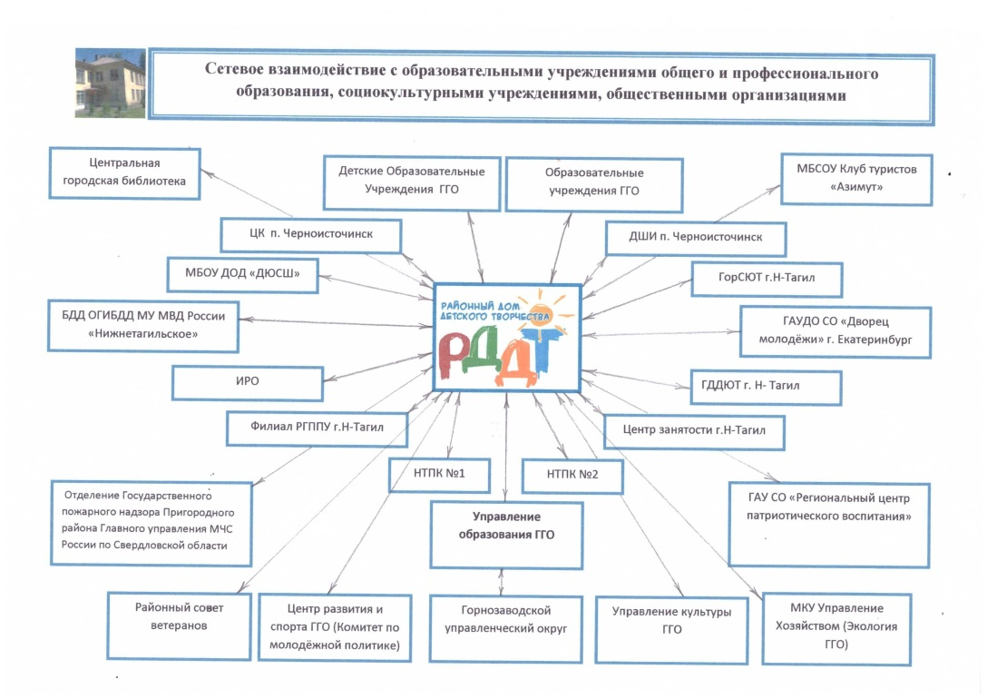

* Разработка нормативно-правовой и совершенствование организационно-управленческой базы для осуществления механизмов межведомственного взаимодействия;
* Создание и реализация межведомственных проектов, направленных на расширение определенных задач;
* Расширение социальных контактов;

***Формирование безопасного образовательного пространства:***

* накопление опыта межведомственного взаимодействия, с целью формирования массовой культуры безопасности всех участников образовательного пространства;
* межведомственное взаимодействие объективно необходимо для полноценной реализации задач образования в современных условиях;
* эти взаимоотношения дают возможность привлекать для решения своих задач материальные, организационный и другие ресурсы ведомственных организаций.

***Создание в МБУ ДО РДДТ развитой методической службы, отвечающей современным требованиям*;**

* разработать систему оперативного информирования педагогов по вопросам инновации и передового опыта в сфере дополнительного образования;
* создать условия для постоянного повышения профессионального мастерства педагогов;
* наличие образовательных продуктов, соответствующих современным требованиям.

**Механизм реализации программы**

Общее управление реализацией Программы осуществляет директор МБУ ДО РДДТ. Управление по направлениям Программы осуществляют заместитель директора, методист и педагоги.

Формами отчетности о реализации Программы на разных ее этапах являются отчеты о выполнении муниципального задания на оказание муниципальных услуг (ежегодно, ежеквартально, ежемесячно), отчеты о деятельности учреждения за календарный срок, публичные доклады (ежегодно), результаты самообследования деятельности учреждения (ежегодно).

Программа развития МБУ ДО РДДТ разработана в соответствии с целями реализации государственной образовательной политики Российской Федерации в области образования и является управленческим документом, определяющим перспективы и пути развития учреждения на среднесрочную перспективу.

Программа как проект перспективного развития МБУ ДО РДДТ призвана:

- консолидировать усилия всех заинтересованных субъектов образовательного процесса и социального окружения МБУ ДО РДДТ для достижения цели Программы.

Программа – документ, определяющий общую стратегию позитивных изменений образовательного учреждения как целостной системы на определенный период времени, фиксирующий основные параметры нового, более совершенного качественного состояния данного учреждения, а также сроки и способы его достижения.

Программа развития определяет содержание дополнительного образования МБУ ДО РДДТ на три года в динамике изменений, через разработку, исследование и контроль за реализацией дополнительных общеразвивающих образовательных программ, применение современных педагогических технологий и методик дополнительного образования.

Предыдущая программа развития МБУ ДО РДДТ действующая с 2013 по 2017 годы, подтвердила правильность исходных педагогических позиций и целей, адекватность содержания образования, эффективность наработанных средств и методов.

Потребители дополнительных образовательных услуг предъявляют к качеству обучения повышенные требования, соответствующие современному развитию социума.

Программа необходима для дальнейшего обобщения и систематизации приобретенного опыта и эффективного управления качеством учебно-воспитательного процесса в перспективе. Она конкретизирует, углубляет и расширяет, исходя из предмета деятельности, основные документы, регулирующие образовательный процесс в МБУ ДО РДДТ.

Осознанное участие всех участников - одно из наиболее эффективных средств воплощения в жизнь концептуальных идей, сформулированных в Программе.

Определены условия успеха реализации Программы:

• дидактическое, методическое, управленческое и финансовое обеспечение процесса реализации Программы;

• участие педагогического коллектива МБУ ДО РДДТ и обучающихся в системных мероприятиях и научно-исследовательских программах;

• сохранение, развитие и обновление традиций, осмысление и учет опыта, накопленного коллективом МБУ ДО РДДТ в образовательной среде;

• ориентация на конечный результат, систематический анализ получаемых результатов;

• последовательная корректировка целей, задач и форм работы.

Результатом работы МБУ ДО РДДТ по направлениям является повышение эффективности работы образовательной организации, результатом реализации инициативных проектов – высокий уровень удовлетворенности общества качеством дополнительного образования.